绝密★考试结束前

全国**2020**年**8**月高等教育自学考试

计算机网络技术试题

课程代码：02141

请考生按规定用笔将所有试题的答案涂、写在答题纸上。

选择题部分

注意事项：

1. 答题前，考生务必将自己的考试课程名称、姓名、准考证号用黑色字迹的签字笔或钢笔 填写在答题纸规定的位置上。
2. 每小题选出答案后，用2B铅笔把答题纸上对应题目的答案标号涂黑。如需改动，用橡 皮擦干净后，再选涂其他答案标号。不能答在试题卷上。

一、单项选择题：本大题共10小题，每小题2分，共20分。在每小题列出的备选项中 只有一项是最符合题目要求的，请将其选出。

ARPANET是计算机网络技术发展的一个里程碑，对推动计算机网络理论和技术的 发展有着重要作用。ARPANET的贡献中不但辑

A.提出并实现了报文交换技术 B.釆用了层次结构的研究方法

C.为Internet的形成奠定了基础 D.促进了 TCP/IP模型的研究与应用

在计算机网络的各种功能中，最基本的、为其他功能提供实现基础的是

A.进行分布式运算 B.提供资源共享

C.提高计算机系统的可靠性 D.实现数据通信

在通信系统模型中，能“进行译码和解调，还原原始的发送信号”的部分是

A.信宿 B.信道

C.接收设备 D.噪声源

为了解决局域网技术标准化的问题，美国电气和电子工程师协会在1980年成立了

A. IEEE 754委员会 B. IEEE 802委员会

C. IEEE 829委员会 D. IEEE 896委员会

下列的IPv6地址中不正确的是

A.

B.

C.

1.

2.

3.

4.

5.

D.

BC83:0000:0000:0000:0000:315A: 0000:0000

BC83::315A: 0000:0000

BC83:0000:0000:0000:0000:315A::

BC83::315A::

1. 将传统的销售渠道移植到Internet上，使企业生产全球化、网络化、无形化和个性 化的是

A.物联网 B.电子商务

C.人工智能 D.大数据

1. 网络要具有对各种故障、自然灾害及内、外部攻击的抵御能力和一定的自愈能力。 这是网络的

A.可靠性 B.有效性

C.开放性 D.安全性

1. 网络管理系统由支持网络管理协议的网络管理系统软件和网络设备组成，一般都遵循

A. SMTP B. OSFP

C. ICMP D. SNMP

1. Novell公司开发的用于管理网络的操作系统是

A. UNIX B. Linux

C. Windows D. NetWare

1. 计算机网络安全的一个重要目标是防止通信的实体在发生通信行为后否认其通信行 为，被称为

A.完整性

B.可控性

D.可用性

C.不可抵赖性

非选择题部分

注意事项：

用黑色字迹的签字笔或钢笔将答案写在答题纸上，不能答在试题卷上。

二、填空题：本大题共15空，每空1分，共15分。

1. 在评价网络运行好坏的性能指标体系中， 是指一个数据分组从网络中的一个 端点到达另一个端点所花费的时间。
2. 计算机网络是一个非常复杂的系统，各种技术和产品只有遵守共同的 *，*才能 实现网络的互联和数据的传输。
3. 在PCM中，如果量化电平数为16,则至少要使用 位二进制码来编码。
4. 在计算机网络中，数据的通信从表面上看是在两个主机之间进行，但实质上是发生 在两个主机上的 之间。
5. BGP、RIP等路由协议都处于TCP/IP参考模型的 层。
6. 虚拟局域网是由一些局域网网段构成的与物理位置无关的逻辑组，是基于 设 备的一种局域网应用形式。
7. 所有能在物理上和逻辑上实现不同网络相互连接的技术统称为 技术。
8. 由于Internet的规模太大，自治系统之间的路由选择是“策略”优先的。因此，边 界网关协议BGP力求寻找一条能够到达目的网络且 的路由。
9. 主机或路由器可以通过发送 报文，将网络传输过程中的差错和异常情况报告 给参与数据通信的相关主机。
10. 各种网络应用的基本工作模式都是 模式。在该模式下，网络应用是由服务 请求方提出的。
11. 基于Web的电子邮件系统在发信人客户端与发送邮件服务器之间釆用 协议 进行通信。
12. 为了给Internet上的每一个文档进行标识，万维网采用了 的方法。
13. 在多道程序系统中，操作系统对 的管理可归结为对进程的管理。
14. 在IPsec体系设置的两种安全控制机制中， 协议不能对数据加密。
15. 杀毒软件的基本工作原理是分析各种病毒程序，从中提取特征代码形成病毒特 征 ，作为查找病毒的依据。

三、简答题：本大题共5小题，每小题7分，共35分。

1. 如果按照在计算机网络系统中的逻辑功能划分，计算机网络可以分为哪两个部分？ 各自负责完成什么任务？
2. 在通信系统中，传输数据时使用的差错编码的基本原理是什么？差错编码的优缺点 分别是什么？
3. 在以太网的MAC层，数据是以帧的形式存在的。现假设，站点A向站点B发送数 据。请描述在数据封装、发送和接收过程中，共享式以太网的基本工作原理。
4. DNS的域名服务器分布在世界各地，实现域名与IP地址的转换。题29图中的①-

⑧是域名为m. xyz. com的主机想获得y. abc. com的IP地址时的域名解析过程。请 根据该解析过程进行分析，写出（1）、（2）、（3）、（4）对应的四类DNS的域名服 务器类型和（a）、（b）对应的两种域名解析方式。

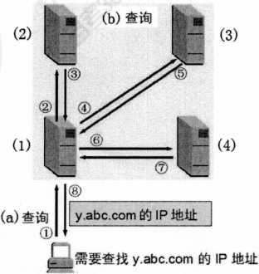

m .xyz.com

题29图域名解析过程

1. 什么是网络操作系统？网络操作系统按结构分为哪两类？这两类各自的特点是什么？

四、综合题：本大题共3小题，每小题10分，共30分。

1. TCP的拥塞控制机制是从端到端的角度推测网络是否发生拥塞，如果推断网络发生 拥塞，则立即釆取措施。题31图是拥塞控制的示意图，横坐标以RTT为单位，纵 坐标以MSS为单位，假设接收端通告的窗口足够大，只考虑cwnd的变化，请回答 图中箭头1~5指示的点代表的含义和ssthresh的值。

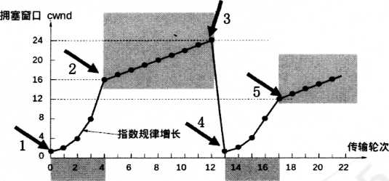

题31图

1. 题32(a)图、题32(b)图、题32(c)图是在Windows环境下执行ping命令时的输出结 果。请回答下列问题：
2. 在题32(b)图、题32(c)图中，ping命令的.f参数影响了 IPv4协议报文格式中 标志位字段的哪个标志的值？此时，该标志的值是什么？代表什么含义？
3. 根据题32(c)图的运行结果，说明网络设备是如何处理大的数据包的。

c: \>ping

用法：ping r-tJ t-al *l-n* count] *l-l* size] I-f J C-i TTLJ *l-v* TOSJ count] t-s count] It-j host-list] *I*【一k host-list J] 【f timeout] l-R] [一S srcaddrl [-41 [-6】 targe

选项：

_t

•■请键入 Control-Break； 者要停止-请健Control-Co

要舅彦的回显请求救。

发荏缓冲区大•虫。

在数据包中设直“不分段"标志。仅适用于**IPv4**〉。

-a

-n count

-1 size

*-f*

题32(a)图

：\>ping -1 1472 一£ [www.baidu.con](http://www.baidu.con)

在自自自目  
-二 W W _・l/ W

ring [www.a](http://www.a)

61.135.169

61.135.169

61.135.169

61.135.169

W复复复复 .C回回回回 en的的的的 if5 5 5 5 h 2 2 2 2 s 1 1 1 1

1672727272  
5.141414只

3 一一 = 一一 »  
.1节节节节  
61宀SXX子

1=5书=5=8

**1** f>l二，-、二L

・ tn nn 3

具有1472 ms TTL=56 ms TTL=56 ms TTL=56 ms TTL=56

字节的数据:



>1.135.169.125 的 Ping 统计信息： 往返禽器襁牌第电 取短» 5ms,最长=8ms,平均

丢失

题32(b)图

:\>pin« -1 1473 *-f* [www.baidu.con](http://www.baidu.con)

DF.DFODFODFO en.置置置置 *if设设设设* sh曰皆皆皆疋 弟出石后一板 W.包包包包 居居居 W ~~扌-11T.X习~~ g数数数数 in^h<k分 PH 在要要要要

[61.135.169.125]具有1473字节的数据:

1.135.169.125 的 Ping 统计信息：

数据包；已发送=**4,**已接妝**=0,**丢失=**4 <100x**丢失),

题32(c)图

浙02141#计算机网络技术试题第4页(共5页)

1. 请回答下面问题：
2. 非对称密钥密码体制的主要特点是什么？
3. 题33(a)图、题33(b)图是非对称密钥密码体制产生的两个主要应用“加密” 和“数字签名”的示意图。请写出题33(a)图、题33(b)图分别对应哪个应用, 并写出图中①、②、③、④处的密钥所属的用户名和密钥类型(例如：XX的 公钥、XX的私钥)。

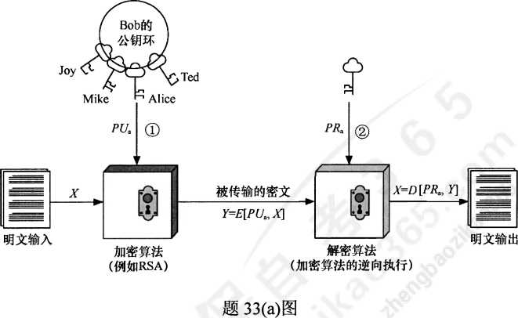

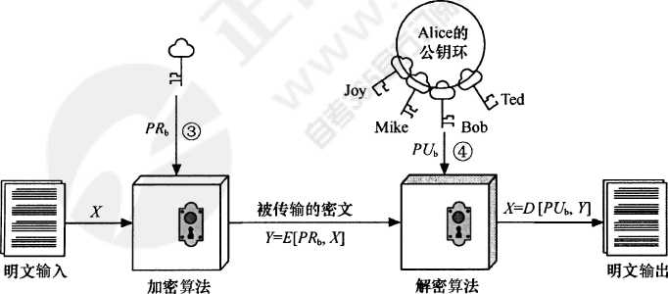

(加密算法的逆向执行)

(例如RSA)

题33(b)图